Data Analysis

(air data from 2015-9-5 04:55:37)

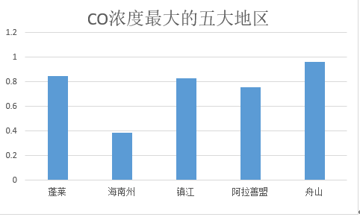

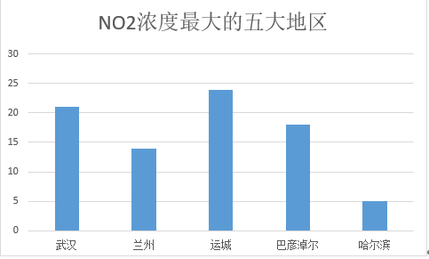

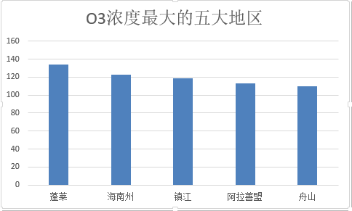

(我们对从网页上爬下来的数据进行了统计与分析,由此得到了上述图表)

对各类污染物的分析：

CO浓度最大的地区:蓬莱，海南州，镇江，阿拉善盟，舟山

NO2浓度最大的地区：武汉，兰州，运城，巴彦卓尔，哈尔滨

O3浓度最大的地区：蓬莱，海南州，镇江，阿拉善盟，舟山(与CO一样)

分析结果：由此可以看出CO和O3主要还是集中在沿海一带(海南，浙江，江苏，山东)，说明沿海地带的污染仍然很严重。从地图上也可以看出，沿海地带的红色旗帜集中(严重污染)，说明尽管现在沿海地带正在大力度治理空气污染，但目前空气状况和全国其他地区差距仍然很大。

对比于国外，我国各地区的污染指数依然很高。不论是CO，O3还是NO2。

但我们还是看到了进步，相对比于之前，华北空气的各项指标都降低了很多。APEC蓝最后还是留了下来。

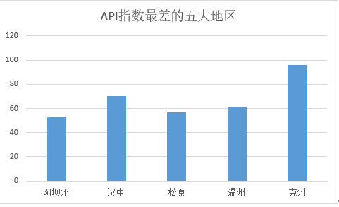

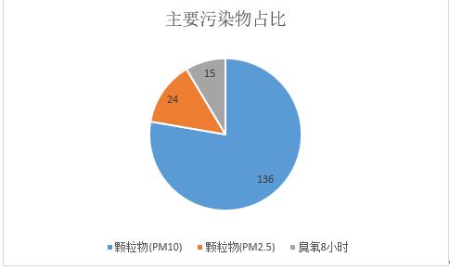

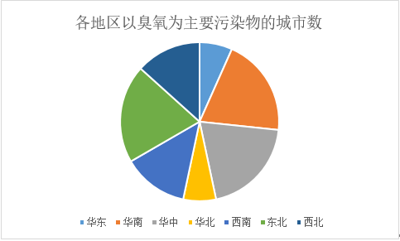

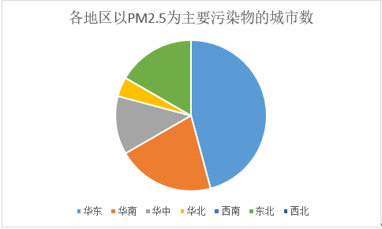

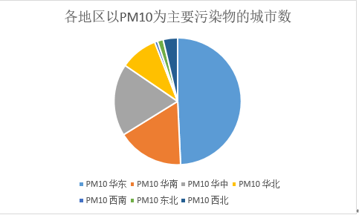

并将中国分为 华东，华中，华北，华南，西北，东北，西南 七大部分 进行局部分析。

PM2.5最严重的地区：华东和华南

PM10最严重的地区：华东和华南

臭氧状况最严重的地区：华南和东北

分析结果：由此看出PM2.5和PM10仍然为我国空气污染物的罪魁祸首。沿海地带（华东华南地带）污染情况依然恶劣，相应的空气API指数最差的五个地方也主要集中是集中在沿海地带，最主要的污染物还是PM10和PM2.5。对应分析出来的数据，各有关部门可以采取相应的行动，一起为了更好的环境而做出努力！